《高速公路团雾监测预警与服务技术规范》

山东省地方标准编制说明

（报批稿）

一、工作简况

（一）任务来源

根据《山东省市场监督管理局关于印发2023年度标准化创新发展计划项目〉的通知》(鲁市监标函〔2023〕246号)，《高速公路团雾监测预警与服务技术要求》批准立项，立项编号2023-T-92。

本标准由山东省交通运输厅提出并组织实施、由山东省交通运输标准化技术委员会归口。

（二）起草单位、主要起草人及任务分工

**1．主要起草单位**

山东高速集团有限公司创新研究院、华设设计集团股份有限公司。

**2．主要起草人**

王川、穆明浩、刘新强、毕海崧、钱成多、王峥、丁闪闪、黄旭、孙菲阳、张维苏、吴岚、熊子杰、党倩、刁含楼。

**3．任务分工**

山东高速集团有限公司创新研究院主要负责标准的立项需求调研、牵头讨论确认标准框架、协助收集相关数据和资料、标准文本及编制说明讨论与修改、协助征集相关方意见等事项。华设设计集团股份有限公司主要负责标准文本及编制说明的起草修改完善、征求意见的汇总、归纳和处理。其中：王川、穆明浩担任标准起草负责人，全面组织、协调标准的编制工作，把握标准制定技术方向。刘新强、毕海崧、丁闪闪、黄旭、孙菲阳、张维苏等讨论确定标准框架，对标准技术内容进行把关，组织标准审查、报批等工作。钱成多、王峥、吴岚、熊子杰、党倩、刁含楼等负责标准起草编写、对各相关方的意见和建议进行总结、归纳和处理，以及负责组织召开标准研讨会议，把控标准编制进度。

（三）起草过程

标准的起草工作共分为四个阶段：

**第一阶段是草稿编制阶段。**2023年8月成立标准起草工作组，并提出标准草稿提纲。起草组结合现阶段国家、部省交通主管部门的发文、要求等进行了深入分析和研究，完成已有标准、文献资料的收集、分析和总结。截至目前，在团雾监测预警与服务标准规范方面，我国已经发布了JT/T 1032 《雾天公路行车安全诱导装置》、DB37∕T 3794 《高速公路团雾预警等级》等相关行业、地方标准，对雾的监测、预警、诱导等提出了相关要求，也为本标准的起草和编写提供了较好的参考。

起草组结合前期资料调研情况，设计了实际道路测试，对基于路侧视频监控的团雾监测预警、团雾主动消除的基本性能进行了测试，提出相关技术要求，进一步完善了标准文本。结合高速公路管理服务需求，经过起草组内部多次讨论、实验测试、第三方检测、相关方调研等形式，至2024年11月完成了标准草稿的编写工作。

**第二阶段是标准预审阶段。**2024年12月，山东省交通运输标准化技术委员会在济南组织召开了《高速公路团雾监测预警与服务技术要求》（工作组讨论稿）山东省地方标准专家预审会。起草组认真汇报了标准的基本情况、主要内容、编制过程。审查委员会听取了有关情况汇报，经审议，确认申报材料齐全，内容完整，格式基本符合规范要求，审查委员会重点围绕标准及编制说明（工作组讨论稿）的框架体系、技术内容、格式规范及实施可行性进行逐条审议，并一致建议：1. 术语及定义中不要出现组合型术语、完全采用其他标准的术语要标注来源。2. 引用的标准中提到的指标无需重复列出。3. 删除标准中关于团雾主动消除产品的详细指标要求。4. 补充监测预警信息与气象等部门的数据交换共享。5. 简化系统平台的功能模块要求、系统硬件参数要求。

起草组严格对照标准预审会专家意见，明确了标准定位，对标准和编制说明（工作组讨论稿）进行了系统性修订，仔细核对了标准表述规范性、简化了对系统平台的详细功能要求，优化调整了标准文本结构和细节内容，形成标准初稿后上报山东省交通运输标准化技术委员会。

**第三阶段是标准初审阶段。**2025年3月，按照山东省市场监督管理局要求，山东省交通运输标准化技术委员会组织召开了《高速公路团雾监测预警与服务技术要求》（初稿）山东省地方标准专家审查会，来自山东公路学会、山东高速集团有限公司、山东省气象科学研究所、军事科学院防化研究院、山东警察学院、山东省气象服务中心、山东众成标准信息科技有限公司共计7名专家组成了审查委员会，审查委员会听取了标准编制单位的情况汇报，对标准内容逐条进行了审查，认为标准范围符合《山东省地方标准管理办法》的规定，标准制定程序规范，标准技术审查资料齐全。标准的结构、编写规则、技术要素等基本符合GB/T1.1—2020的规定。标准编制说明要素完整、说明比较充分。

并建议：1. 将5.1一般要求、6.1一般要求和7系统平台要求合并至4总体要求中；2. 进一步优化团雾主动消除的指标要求等内容。3.调整术语和定义中高速公路团雾、团雾消除剂、静电除雾等内容；4.按照 GB/T 1.1—2020进一步完善标准条文和编制说明。5. 根据 GB/T1.1—2020的标准功能类型分类，将标准名称修改为《高速公路团雾监测预警与服务技术规范》。起草组根据专家意见逐条对内容进行了修改及完善，经过多轮内部讨论和专家咨询后，于2025年4月形成《高速公路团雾监测预警与服务技术规范》（征求意见稿）。

**第四阶段是征求意见阶段。**征求意见稿形成后，起草组通过书面发函等形式向30家行业主管部门、科研院所及重点企业定向征求意见。截至2025年5月完成征求意见收集，共计收到22家单位回函反馈，其中19家单位提出书面意见建议，从技术指标的合理性、技术先进性、文本表述规范性及结构逻辑性等方面提出意见102条。经起草组多次组织内部会议，对征求意见逐条研究论证，最终采纳具有科学性、可操作性的意见建议79条，结合行业实践对文本内容进行优化调整，同步修订编制说明相关表述，最终形成标准文本及编制说明送审稿。

**第五阶段是标准送审阶段。**2025年7月，山东省交通运输厅组织召开了《高速公路团雾监测预警与服务技术要求》（送审稿）山东省地方标准专家审查会，来自山东省交通运输研究会、山东建筑大学、山东省气象科学研究所、济南大学、山东高速潍坊发展有限公司、山东省交通规划设计院集团有限公司、军事科学院防化研究院、山东警察学院、山东省标准化研究院共计9名专家组成了审查委员会，审查委员会听取了标准编制单位的情况汇报，对标准内容、编制说明进行了审查，认为标准制定程序规范，技术审查资料齐全，符合GB/T 1.1—2020的规定。标准编制说明要素完整、说明充分。提出进一步明确标准适用范围、优化技术内容表述等方面意见，包括删除团雾监测预警与服务系统的表述、删除团雾监测精度等部分定量指标、精炼部分条款的语言表达等，并建议将标准名称调整为《高速公路团雾监测预警与服务技术规范》。起草组根据专家意见逐条对内容进行了修改及完善，经过多轮内部讨论和专家咨询后，于2025年8月形成《高速公路团雾监测预警与服务技术规范》（报批稿）。

# 二、标准制定的目的和意义

团雾是受局部地区微气候环境的影响，在大雾中数百米到上千米的范围内出现的特强浓雾，具有突发性、局地性、尺度小、浓度大的特点，容易造成重大交通事故，是高速公路安全通行的重大隐患。

近年来，国家、部省高度重视平安交通建设，《交通强国建设纲要》中明确指出建立自然灾害交通防治体系，提高交通防灾抗灾能力。中国气象局、公安部、交通运输部等五部委联合印发《“十四五”交通气象保障规划》，提出构建交通气象精密监测系统，针对浓雾（团雾）等恶劣天气，强化道路交通安全隐患排查和风险评估，开展高速公路交通高影响天气的智能识别和监测预警技术研发，制定高速公路交通预警处置业务流程。国家《道路交通安全法实施条例》也提出高速公路运营管理亟待解决应对低能见度与团雾等恶劣天气事件、主动预防恶性交通事故等问题。山东省人民政府印发的《关于加快推进全省气象高质量发展的通知》提出建立多部门协同的交通气象业务服务机制和标准体系，重点开展区域高速公路等精细化气象服务，保障交通安全。

山东作为临海交通大省，由于部分季节昼夜温差大、空气湿度高，团雾天气频发。据山东高速交警统计，山东全省团雾多发路段多达261处，涉及京沪高速、京台高速、沈海高速、日兰高速、荣乌高速、济广高速、青银高速、长深高速、滨德高速、荣潍高速、青威高速等多条交通干道，团雾已成为山东高速安全通行的“拦路虎”，高速公路团雾监测预警与服务势在必行。

截至目前，在团雾监测预警与服务标准规范方面，我国已经发布了JT/T 1032 《雾天公路行车安全诱导装置》、DB37∕T 3794 《高速公路团雾预警等级》等相关行业、地方标准，对雾的监测、预警、诱导等提出了相关要求，也为本标准的起草和编写提供了较好的参考。目前国家层面以及山东省都还未涉及高速公路团雾监测预警与服务全链条的技术标准，尤其是在团雾消除方面更是未有标准提及。

本标准在上述背景下开展，从“监测预警-应急服务”全链条提出高速公路团雾低能见度环境下应用的团雾监测预警与服务装置及系统技术要求，为实现高速公路团雾“识得准”、车辆“行得稳”、团雾“除得掉”提供全方位指导，对于提升高速公路全天候通行保障能力、守护群众行车安全具有重要意义。

# 三、标准编制原则、主要技术内容和依据

（一）标准的编制原则

本标准的编制遵循 GB/T 1.1《标准化工作导则第1部分：标准文件的结构和起草规则》的规则编制。

标准的内容紧密联系山东省高速公路团雾管理现状，各项技术要求规范先进、合理，系统性和可操作性强。

（二）标准编写的主要依据

**1.编制依据**

（1）中共中央 国务院《交通强国建设纲要》

（2）中共中央 国务院《国家综合立体交通网规划纲要》

（3）中国气象局、公安部、交通运输部、国家铁路局、国家邮政局《“十四五”交通气象保障规划》

（4）《交通运输领域新型基础设施建设行动方案（2021—2025年）》（交规划发〔2021〕82号）

（5）《数字交通“十四五”规划》（交规划发〔2021〕102号）

（6）《关于推进公路数字化转型 加快智慧公路建设发展的意见》（交公路发〔2023〕131号）

（7）《山东省数字交通“十四五”发展规划》（鲁交发〔2021〕6号）

（8）《山东省人民政府关于加快推进全省气象高质量发展的通知》（鲁政发〔2022〕13号）

**2.参考资料**

无。

（三）主要技术内容

**1. 范围**

给出了本文件规定的具体内容和适用、指导范围。规定了高速公路团雾监测预警与服务的总体要求、监测预警要求和应急服务要求。适用于高速公路团雾监测预警和应急服务设施的设计、建设、运维，其他等级公路可参照执行。

**2. 规范性引用文件**

重点从两个层面考虑，一个层面是吻合现有团雾监测预警及服务相关的国家标准和行业标准，充分利用现有国家标准、行业标准的基础；另一个层面是充分结合山东省现有地方标准的要求，与山东省地方特色保持一致。列出了该标准引用的主要标准：

GB/T 23828　高速公路LED可变信息标志

GB/T 23851　融雪剂

GB/T 24725　突起路标

GB/T 24970　轮廓标

GB/T 28181　公共安全视频监控联网系统信息传输、交换、控制技术要求

GB/T 31446　LED主动发光道路交通标志

GB/T 35223　地面气象观测规范　气象能见度

GB 37300　公共安全重点区域视频图像信息采集规范

GA/T 414　道路交通危险警示灯

JTG D81　公路交通安全设施设计规范

JTG D82　公路交通标志和标线设置规范

JT/T 714　道路交通气象环境　能见度检测器

JT/T 1032　公路行车安全诱导装置

NY/T1980-2018　肥料和土壤调理剂 急性经口毒性试验及评价要求

QX/T 47　地面气象观测规范　第3部分:气象能见度观测

DB37/T 3794—2019　高速公路团雾预警等级

**3. 术语和定义**

本部分列出了高速公路团雾监测预警与服务技术要求涉及的团雾、团雾监测预警、团雾主动消除、团雾应急服务、团雾区域、团雾偶发区域、团雾多发区域的术语和定义。其中团雾的定义与DB37/T 3794—2019保持一致，并作适当修改；团雾监测预警、团雾主动消除、团雾应急服务是根据标准实质内容、结合文献调研总结的定义；团雾区域、团雾偶发区域和团雾多发区域以团雾发生频率进行区分，根据公安部交管局在中国气象局官网、新华社等发布的团雾多发路段统计口径，主要排查近年均发生3次以上团雾的高速公路路段，因此，将近3年年均发生团雾次数小于3次的高速公路路段定义为团雾偶发区域，将近3年年均发生团雾次数3次以上的高速公路路段定义为团雾多发区域。

**4. 总体要求**

本部分对团雾监测预警总体要求、团雾应急服务总体要求进行了约定和说明。

团雾监测预警总体要求方面，结合高速公路运营管理实际需要，团雾监测预警信息应包括监测时间、监测地点、能见度数值区间、以及监测预警等级等内容，其中监测地点应明确至桩号。团雾预警等级应按照DB37/T 3794—2019的要求，确定团雾黄色预警、橙色预警和红色预警，见表1。团雾监测预警设施包括路侧视频监控、能见度检测器、激光雷达等。宜结合团雾监测预警设施、人工观测等方式判断团雾，采用多源数据融合算法提高团雾监测准确率。为进一步提升团雾监测预警信息的数据应用价值，加强跨部门间的数据共享与交换，提出监测预警信息宜与交警、交通执法、气象等部门开放共享。

表1 团雾监测预警等级划分

|  |  |
| --- | --- |
| 监测预警等级 | 等级指标 |
| 黄色预警 | 已经出现或预计未来6小时内可能出现的高速公路团雾且可能持续，并满足以下条件：100m<*V*≤200m且*D*≥*V* |
| 橙色预警 | 已经出现或预计未来2小时内可能出现的高速公路团雾且可能持续，并满足以下条件：50m<*V*≤100m且*D*≥*V* |
| 红色预警 | 已经出现或预计未来0.5小时内可能出现的高速公路团雾且可能持续，并满足以下条件：*V*≤50m且*D*＞*V* |
| 注：*V*表示能见度，本标准中能见度特指水平能见度，*D*表示被团雾覆盖高速公路长度 | |

团雾应急服务总体要求方面，通过对高速公路恶劣天气应急预案分析和各类适用于低能见度天气下的应急服务设施调研，团雾应急服务措施团雾应急服务包括信息发布、交通安全引导、团雾主动消除等，不同团雾应急服务设施应协调设置。当发生团雾预警时，应启动信息发布、交通安全引导设施，可启动团雾主动消除设施。

宜通过团雾监测预警与服务系统实现团雾监测预警与应急服务之间的联动，系统宜具备实时监测、事件管理、应急预案、设施管理、统计分析、系统管理等功能，可以接收团雾监测预警设施传输的数据，通过分析形成信息服务指令并向团雾应急服务设施发布，结合实际业务需求，系统应支持系统数据和业务数据在线备份和恢复，信息安全应符合 GB/T22239 的规定，至少应满足第二级安全要求。

**5. 团雾监测预警要求**

对团雾监测预警的具体要求进行了规定，主要包括基于路侧视频监控、能见度检测器、激光雷达等3种不同团雾监测预警设施开展团雾监测的具体要求，以及团雾预警要求和证实方法。

（1）路侧视频监控监测

由于路侧视频监控在高速公路上广泛布设，且近年来伴随机器视觉技术的快速发展，基于路侧视频监控的事件检测技术日渐成熟，在检测精度不断提升的同时，检测成本也在不断下降。气象行业标准计划B-2022—008《高速公路雾天视频图像能见度等级识别技术规范》佐证了视频监控识别能见度等级的能力。因此提出在团雾区域通过单点视频监控分析局部能见度，充分利用现有视频监控，降低监测成本。

此外考虑到本标准针对团雾，而低能见度可能是大雾或团雾，所以需要进一步区分，在区分团雾与大雾方面，基于团雾成因、团雾特征及团雾雾发规律分析，团雾与大雾的显著特征差异表现在于两个方面：

* 能见度不一

大雾内能见度低且均匀，而团雾外视线良好，团雾内则一片朦胧，能见度很低，只有几十米，甚至十几米。

* 覆盖面积不一

大雾的影响覆盖范围在几十公里到上百公里，而大的“团雾”长约五公里，小的“团雾”仅有一公里。

团雾识别方法为：能见度骤降的小范围区域。将能见度监测点监测的能见度数据按照高速公路里程桩号顺序排列，并进行曲线拟合，能见度曲线呈现U型变化，且能见度低谷区域在5km范围内的为团雾，其余低能见度区域为大雾，即有：



结合项目实际建设情况，高速公路沿线获取到的能见度数据属于离散数据，拟合后监测到的低能见度范围小于团雾实际覆盖范围，如下图所示。

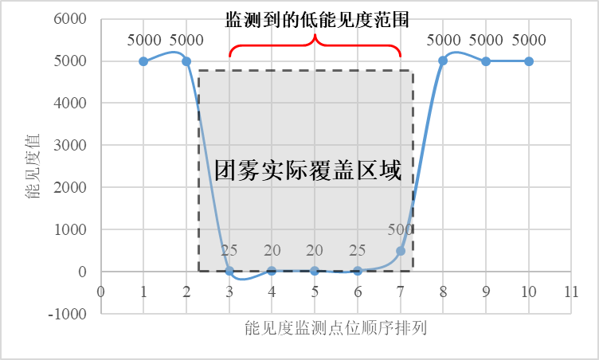

图1 能见度数据拟合及团雾覆盖范围比较示意图（部分）

实际上，监测到的低能见度范围与实际团雾覆盖范围存在一定的数学关系，实际团雾覆盖面积与预测团雾覆盖面积近似差一个监测点间距，因此二者在数学上近似表达如下式：

式中，表示监测到的低能见度覆盖范围，表示第个能见度监测点位，为能见度监测点位个数，表示实际团雾覆盖单位。

因此，可以结合连续多个视频监控判断是否为团雾，当监测到能见度骤降后骤增且低能见度范围不大于时，判定此低能见度气象为团雾，否则，其他低能见度气象为大雾。

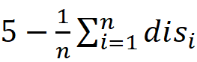

在路侧视频监控监测的具体要求方面，起草组经过文献资料调研、实际道路测试等方式，最终确定如下：

1）布设密度

根据《全国高速公路视频联网监测工作实施方案》和《全国高速公路视频云联网技术要求》的通知要求，对存在交通安全风险、事故高发区、灾害集中区、易拥堵路段等重点监测点位的视频设施进行加密实现监测全覆盖，新建、扩建高速公路的视频监测设施按每2公里1对的标准一次性建设并联网运行。团雾区域作为交通安全风险高发区域，路侧视频监控布设间距宜≤ 2km。此外根据中国气象局资料，团雾覆盖长度通常为1~5 km，因此在团雾多发区域，路侧视频监控布设间距宜≤ 1km，达到几乎可以监测到所有团雾的目标，同时在团雾持续时间长、覆盖范围大、预警等级高的路段，车道数量多、交通流量大的路段，以及长下坡、桥梁、互通立交等路段，团雾事件引发事故的概率以及事故发生的损失会更大，因此宜加密布设。

2）安装方式

根据实际道路测试，路侧视频监控安装应满足保证路段整体和道路消失点在图像范围内，由于行车主要关注水平能见度，因此摄像头角度过于向上偏或者过于向下偏均会影响水平能见度的识别精度，甚至导致无法识别，参考T/JSCTS的7.2.2节，视频画面中公路区域高度所占比例宜处于60%~95%，因此天空在图像中比例宜最少不低于5%，最大不高于40%。镜头上没有明显污渍、水滴、冰霜、生物侵入及遮蔽、其它物体遮挡或遮蔽等。

3）图像质量

路侧视频监控视频图像信息质量要求应符合GB 37300的要求，路侧视频监控视频图像信息质量要求应符合GB 37300的要求，参考其中的5.3及5.4节，具体如下：

1. 图像尺寸：像素不低于1920×1080；

②水平分辨力：环境光照不低于300lx时,不低于900TVL,环境光照在0.1lx以下的分辨力不低于650 TVL；

③帧率：不低于25帧/秒；

④色彩还原：环境光照不低于3001x时,平均△E≤15；

⑤最大亮度鉴别等级不低于10级；

⑥视频质量主观评价按GB50198-2011中5.4.3的评价标准和评价项目,在环境光照不低于3001x时，应不低于5级；

⑦支持的图像格式包括JPEG、JPEG2000、BMP、PNG、TIF等，图像尺寸像素不低于1920×1080；

⑧水平分辨力：环境光照不低于300 lux时，不低于900 TVL；环境光照在0.1lux以下的分辨力不低于650 TVL；

⑨最大亮度鉴别等级不低于10级；

⑩色彩还原：环境光照不低于300 lux时，平均△*E*≤15。

由于其他条件相同时，图像分辨率越高，团雾识别准确率通常越高，考虑山东高速视频监控多为1080 p，因此建议图像分辨率宜不少于1920×1080个像素点。山东高速团雾多发路段的路侧视频监控配置情况分析如下表。

表2 山东高速团雾多发路段的路侧视频监控配置情况

| **路段** | **年平均单公里雾发次数** | **视频监控布设情况** |
| --- | --- | --- |
| G15沈海高速K520-K521 | 50次/km | 该路段2套，平均间距1 km，分辨率1080 P，光学变焦30或40倍 |
| G15沈海高速K504-K506 | 27.5次/km | 该路段2套，平均间距1.5 km，分辨率1080 P，光学变焦30或40倍 |
| G1813威青高速K192-K193 | 59次/km | 该路段2套，平均间距1 km，分辨率1080 P，光学变焦30或40倍 |
| G15沈海高速K518-K519 | 53次/km | 该路段2套，平均间距1 km，分辨率1080 P，光学变焦30或40倍 |
| S17蓬栖高速K23+700-K24+400 | 37次/km | 该路段无视频监控，其上下游K23+250和K25+700处各有一对，分辨率1080 P，光学变焦30或40倍 |
| G1813威青高速K173-K175 | 30.5次/km | 该路段2套，平均间距1.5 km，分辨率1080 P，光学变焦30或40倍 |
| G2516东吕高速K147 | 30次/km | 该路段无视频监控，其上下游K146+810和K148+400处各有一对 |
| G20青银高速K99-K100 | 30次/km | 该路段2套，平均间距1 km，分辨率1080 P，光学变焦30或40倍 |

4）图像清晰度

由于图像失焦会导致画面模糊，图像边缘信息减少、细节丢失；图像过曝光、欠曝光、环境光照强度过低或过高都会导致对比度较低，出现噪点或细节丢失，严重降低团雾识别准确率。因此建议图像清晰度应满足在非雾天气下，能清晰辨识道路上的车辆轮廓、车道标线等关键要素，无明显失焦、过曝光或欠曝光现象，光照强度宜＞50 lux，避免强光直射，夜间光照不足可采取补光措施。其中光照强度方面，天气以及位置与光照强度值的关系如下表所示，其中室外阴天的照度最低值约50 lux，设置光照强度大于这一最低值保证对比度。

表3 天气以及位置与光照强度值的关系

| **天气以及位置** | **光照强度值** |
| --- | --- |
| 晴天阳光直射地面照度 | 100000 lx |
| 晴天背阴处照度 | 10000 lx |
| 晴天室内北窗附近照度 | 2000 lx |
| 晴天室内中央照度 | 200 lx |
| 晴天室内角落照度 | 20 lx |
| 阴天室外 | 50-500 lx |
| 阴天室内 | 5-50 lx |
| 月光(满月) | 2500 lx |
| 日光灯 | 5000 lx |
| 电视机荧光屏 | 100 lx |
| 晴朗月夜照度 | 0.2 lx |
| 黑夜 | 0.001 lx |
| 阅读书刊时所需的照度 | 50~60 lx |
| 在 40W 白炽灯下 1m 远处的照度 | 30 lx |

5）传输、交换与控制

路侧视频监控的传输、交换与控制应符合GB/T 28181的规定，具体如下：

①参考5.6节，最大视频帧率应不低于25帧/s；

②参考7.3节，应支持向指定设施发送控制信息；

③参考7.3节，宜支持对设施进行参数配置，包括录像计划、图像抓拍配置等。

6）主要验证分析

为进一步对上述指标进行验证，对标准规定的满足指标的标准图像和非标准图像的识别准确率进行试验分析，标准图像和非标准图像如下图所示。

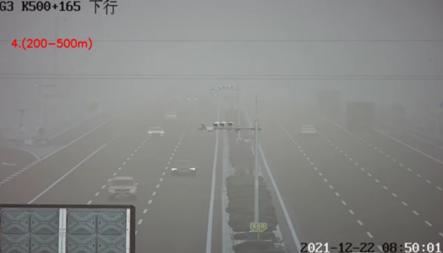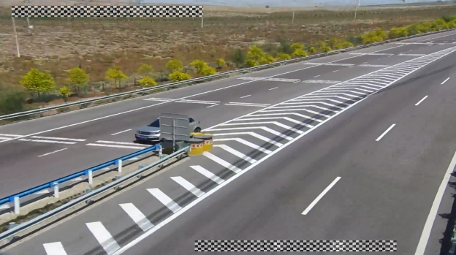

图2 标准图像 图3 天空在图像中比例过低

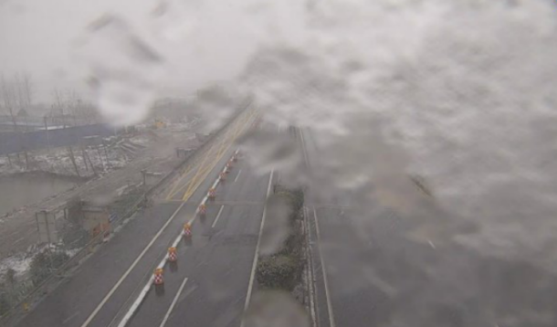 

图4 镜头上有遮挡 图5 图像失焦

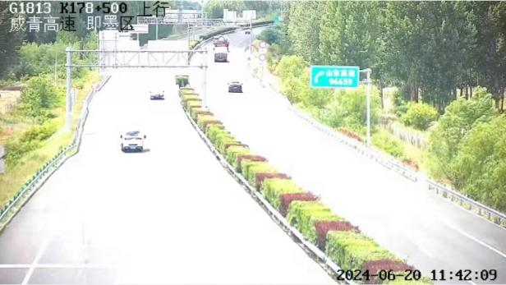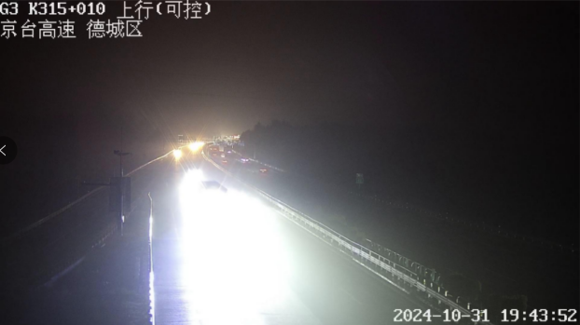

图6 环境光照强度过高 图7 环境光照强度过低

对1000张标准图像和非标准图像进行测试，得到标准图像识别准确率83.9%，非标准图像识别准确率31.6%。

（2）能见度检测器监测

能见度检测器具有高灵敏度、反应快、精度高和可连续观测等优势，能够快速准确监测能见度实时变化，但设施价格较贵，因此在团雾偶发区域可设置能见度检测器开展能见度监测，在团雾多发区域宜设置能见度检测器开展能见度监测。

1）布设密度

根据中国气象局资料，团雾覆盖长度通常为1~5 km，考虑到能见度检测器设施价格较贵，因此建议在团雾区域，能见度检测器布设间距宜≤5 km，达到可以监测到团雾的目的，同时在团雾持续时间长、覆盖范围大、预警等级高的路段，车道数量多、交通流量大的路段，以及长下坡、桥梁、互通立交等路段宜加密布设。

2）性能指标

能见度检测器的性能要求应符合JT/T 714的规定，参考其中的第4节技术要求。

3）设施安装

能见度检测器的安装应符合QX/T 47的规定，参考其中的第8节技术要求，具体如下：

①气象能见度观测仪的安装位置应避开常出现地方性烟雾的地方,周围不应有高大的障碍物；

②发射器和接收器均不应朝着强光源（如太阳光）或强的反射面（如积雪）等，但也可采取屏蔽或挡板达到这种要求；

③安装高度应在1.5m或以上,仪器底座应牢固；

④基线要测准，并对准光轴；

⑤平时要注意维护发射器和接收器镜面清洁，如有降水、凝结物或灰尘附着，应及时清除；

⑥应在能见度好的条件下定期校准。

（3）激光雷达监测

激光雷达具有监测范围广、设施单价高的特点，目前市场上已有多款团雾监测激光雷达，且已有相应的团体标准，因此鼓励在团雾多发区域使用激光雷达监测能见度开展团雾监测，作为新技术在团雾监测预警领域的探索应用。

激光雷达监测能见度的原理主要为监测消光系数，大气中光的衰减是由散射和吸收引起的，低能见度事件中光的吸收衰减忽略不计，因此消光系数和散射系数近似相等。在GB/T 35223中，第6.3节详细描述了散射法测量气象光学视程（即能见度），并给出了消光系数和气象光学视程之间的转换关系式，如下式：



式中：

——气象光学视程，单位为米(m)；

——消光系数，由激光雷达测出。

（4）团雾预警

上述三种设施主要实现团雾监测，需根据监测结果，依据DB37/T 3794—2019的要求，综合判断团雾预警等级。

（5）证实方法

本章主要对团雾监测预警设施的布设位置及间距、功能、性能、效能、特性等提出要求，设计阶段使用时，可通过查验设计文件进行证实；建设阶段使用时，可通过查验团雾监测预警设施产品说明书或第三方检测报告，对其功能、性能、效能和特性进行证实，通过查验团雾监测预警设施设置，对其布设位置及间距进行证实。

团雾监测预警设施的一般布设示意如图8所示。

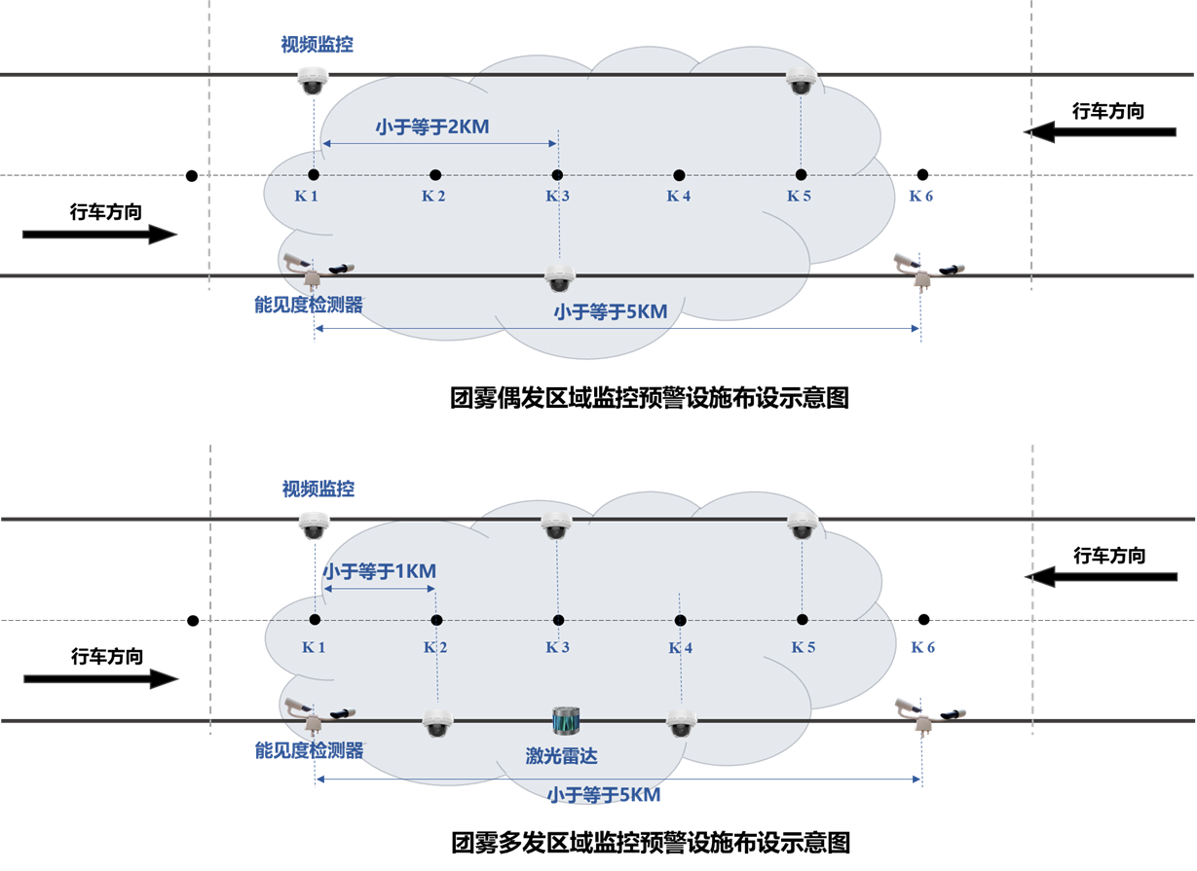

图8 团雾监测预警设施布设示意图

**6. 团雾应急服务要求**

对团雾应急服务的具体要求进行了规定，主要包括信息发布、交通安全引导、团雾主动消除等3种不同团雾应急服务设施的具体要求，以及证实方法。

（1）信息发布

根据设施调研，信息发布设施主要包含可变信息标志、定向声预警系统、车路协同系统等。

目前高速公路上布设的信息发布设施主要包括传统的可变信息标志、定向声预警系统，以及先进的车路协同系统等，其中最为常用且技术最为成熟的为可变信息标志，除此之外近年来京台高速、济潍高速、沈海高速等高速也布设了定向声预警系统、车路协同系统等，其技术更新迭代较快。

综合考虑各类信息发布设施的应用现状、技术成熟度等，建议宜在团雾区域布设可变信息标志；可在团雾区域布设定向声预警系统；在高速公路车路协同示范中的团雾区域，鼓励实现基于车路协同的团雾应急服务信息实时动态发布；鼓励与第三方导航公司对接，通过第三方导航地图发布团雾应急服务信息。

1）可变信息标志

可变信息标志应符合GB/T 23828的规定，同时宜支持文字、图片等多种信息发布方式。主要技术参数包括：

①参考5.6.2节，文字标志发光时前景字符应为白色、黑色、红色或绿色；

②参考5.7.2节，高速公路LED可变信息标志的静态视认距离不小于250 m，动态视认距离不小于210 m。

2）定向声预警系统

通过与国家标准计划20230345-T-312《道路交通定向广播警示系统技术规范》（目前该标准已通过送审、待报批）的编制组成员对接沟通，提出了定向声预警系统的技术要求，主要技术参数包括：

①在系统0 m～100 m范围内，对公路上行驶车辆内的驾乘人员播报警示语音，警示语音的传输宜具备定向传播能力；

②当团雾区域有多台定向声预警系统时，应实现多台设备的声音同步，保证公路上行驶车辆内的驾乘人员仅能听到1个警示语音；

③系统在1 m处的最大声压级应大于或等于135 dB，100 m处的最大声压级应大于或等于96 dB，150 m处的最大声压级应大于或等于90 dB。

综合参考山东、江苏等地的恶劣天气条件下高速公路交通管制工作规范，发布的团雾应急服务信息应包含提醒信息、车辆限速信息、驶入控制信息、交通分流信息、服务区车辆管理信息等。

围绕同一载体发布团雾应急服务信息优先顺序，参考安徽省地方标准，DB34/T 4666高速公路出行信息发布规范，宜按下列顺序依次发布：

① 车辆限速信息、驶入控制信息、交通分流信息等交通管制信息；

② 提醒信息；

③ 其他信息。

通过参考交通运输部办公厅关于印发《公路“一张网”出行服务数字化建设基本功能要求(试行)》的通知、GA/T 994道路交通信息发布规范，以及DB34/T 4666高速公路出行信息发布规范，信息发布的及时性、更新频率和撤除宜满足以下要求：

①宜在团雾确认后10 min内发布团雾应急服务信息；

② 信息发布更新频率应小于 5 min；

　　③ 发布的信息确认发生变化或失去价值，需及时撤除。

（2）交通安全引导

根据设施调研，适用于雾天低能见度的交通安全引导设施包括主动发光突起路标、主动发光轮廓标、行车安全诱导装置、道路交通危险警示灯等，在京台高速、京沪高速、沈海高速等很多高速上均布设了上述设施中的一种或几种。其中高速公路上的突起路标主要设置在车行道边缘线、互通式立体交叉匝道出入口路段等；高速公路上的轮廓标主要设置在主线及其互通式立体交叉、服务区、停车区等处的进出匝道和连接道及避险车道，以及中央分隔带开口路段；高速公路上的雾天行车安全诱导装置多安装于公路两侧；道路交通危险警示灯分为黄色警示灯和红蓝组合色警示灯，黄色警示灯多配合道路隔离护栏、交通锥等防护设施设置，勾勒出作业区域或道路线形的轮廓；红蓝警示灯多与道路交通标志配合使用，将道路信息及时提示给驾驶人。

因此不同类型的交通安全引导设施布设位置有一定区别，可在团雾区域协同布设。

1）主动发光突起路标

①主动发光突起路标的技术参数应符合GB/T 24725的规定。

②布设间隔应符合JTG D82的规定，参考11.14.2节，颜色与标线颜色一致，布设间隔为6～15 m，一般设置在标线的空当中，标准中提出也可依据实际情况适当加密，因此建议在团雾多发区域可适当加密。

2）主动发光轮廓标

主动发光轮廓标的技术参数应符合GB/T 31446和GB/T 24970的规定，其中LED光源的发光强度、色温性能、视认性能等符合GB/T 31446的规定，外观质量符合GB/T 24970的规定，具体参考第5节，轮廓标各部分应成型完整，表面平整光滑；

④主动发光轮廓标的布设应符合JTG D81的规定，参考7.2.1节，在直线路段的设置间距不应超过50m，在曲线路段轮廓标设置间距应根据曲线半径调整，在团雾多发区域可适当加密。

3）行车安全诱导装置

行车安全诱导装置的技术要求及布设间隔符合JT/T 1032的要求。根据JT/T 1032第5.2.1节，公路行车安全诱导系统应具有行车主动诱导模式、追尾风险警示模式，其中采用行车主动诱导模式时，系统中的黄色诱导灯应能够按照特定频率进行同步闪烁；采用追尾风险警示模式时，当车辆通过诱导装置时，可触发上游特定组诱导装置的红色警示灯点亮，形成红色尾迹来提示后车前方有车辆存在以及前后跟驰车辆的安全行车距离，此时其他诱导装置的黄色诱导灯应同步闪烁，当车辆向前行驶经过下一组诱导装置时，红色尾迹与车辆动态同步前移。

根据《道路交通安全法实施条例》，机动车在高速公路行驶遇有雾天气能见度小于200 m时，车速不得超过60 km/h，与同车道前车保持100 m以上的距离。由于当发生黄色及以上团雾监测预警时，能见度均小于200 m，因此车辆需保持100 m以上的跟车距离，采用追尾风险警示模式可以对跟车距离进行有效提醒。

4）道路交通危险警示灯

①道路交通危险警示灯设置符合GA/T 414的规定，发出黄色或红蓝色组合色光，工作状态闪烁，用于警示交通参与者注意安全；

②黄色警示灯宜与道路隔离护栏、交通锥等设施配合使用，红蓝警示灯宜与道路交通标志配合使用。

（3）团雾主动消除

由于团雾主动消除属于探索型新技术且成本较高，因此鼓励在团雾区域试点实施团雾主动消除。根据调研，团雾主动消除可采用播撒吸湿性物质、静电清除等方式实现。为确保消雾效果，开启团雾消除作业后，应能实现水平能见度快速提升至200 m以上，消雾范围应均匀，且对行车安全无影响，该数据也是团雾监测预警中黄色监测预警的临界值。

1）播撒吸湿性物质

播撒吸湿性物质消除团雾的原理是吸湿性物质吸湿潮解并溶解成溶液滴，溶液滴通过凝结增长及重力碰并增长来减少水雾量，从而减小消光系数，提高能见度。

①采用播撒吸湿性物质方式时，环保性应符合GB/T 23851的规定，如下表所示。

表4 环保性主要规定

|  |  |  |
| --- | --- | --- |
| 项目 | | 标准 |
| 碳钢腐蚀率/（mm/a） | | ≤0.11 |
| 路面摩擦衰减率/% | | ≤10 |
| 植物种子相对受害率/% | | ≤50 |
| 汞（mg/kg） | | ≤1 |
| 镉（mg/kg） | | ≤5 |
| 铬（mg/kg） | | ≤15 |
| 铅（mg/kg） | | ≤25 |
| 砷（mg/kg） | | ≤5 |
| 氯化物（CI-）w/% | 非氯化物类 | ≤1.0 |
| 氯化物类 | ＞1.0 |
| 注：汞、镉、铬、铅、砷指标计算时以固体干基或液体原液质量计算含量。 | | |

②毒性应符合NY/T1980规定的实际无毒级别，LD50≥5000mg/kg。

2）静电清除

通过静电清除消除团雾的原理是利用高压静电场使空气中的雾滴带电，然后通过静电力将带点微粒吸附到带有相反电荷的收集极板上，从而达到除雾的目的。

采用静电清除方式时，应确保电气安全，对环境和人身安全无不良影响。

3）主要验证分析

①播撒吸湿性物质

a）可行性分析

对吸湿性物质消雾性能进行室内测试，将原材料加水制备成液体类吸湿性物质，采用电动超微粒喷雾器施放液体类吸湿性物质，在实验室环境下对15种吸湿性物质、水和自然消散等17种情况下的消雾效果进行测试，其中15种吸湿性物质包含2种复配的有机无机复合吸湿性盐类、4种有机吸湿性盐类、5种氯化物型、以及4种混和吸湿性物质。不同吸湿性物质测试参数主要包括播撒时间（2 min、3 min)、浓度（100%、90%、70%、50%、30%、10%）、粒度（28 μm、54 μm），共开展200余组试验，主要实验结果如图9所示。

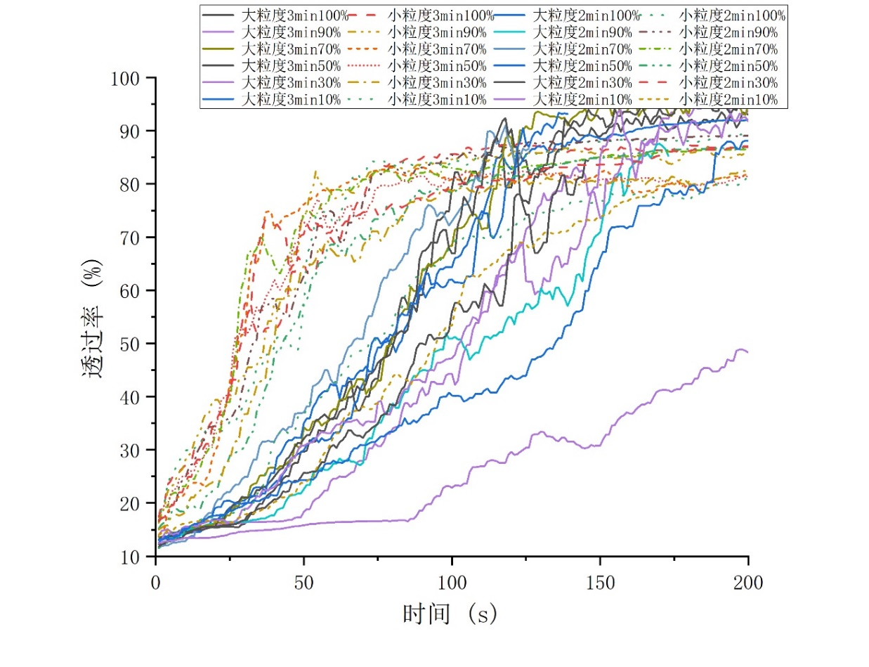

图9不同雾滴粒度变化曲线

从图9可以看出，播撒吸湿性物质，可见光透过率可快速提升且维持稳定，且总体来看小粒度效果优于大粒度。

为进一步验证播撒吸湿性物质在空旷环境影响下的除雾效果，依托团雾监测及预警系统实时数据及气象部门发布的大雾预警进行试验场地选择，综合考虑团雾多发条件、附近水源保护情况、无人机发电机噪音扰民等多层因素，最终

选取溧水测试场、云南腾冲机场、济南华山北-兴隆水库、济宁微山湖-河北石家庄等地点进行外场测试。

以云南腾冲机场测试结果为例，测试采用室内测试中效果最好的吸湿性物质，浓度100%，播撒高度5.1 m，选用雾滴谱仪、能见度仪对消雾效果进行评价。经过能见度仪测试，作用10 min后，能见度从100 m上升至平均400 m，如图10所示。

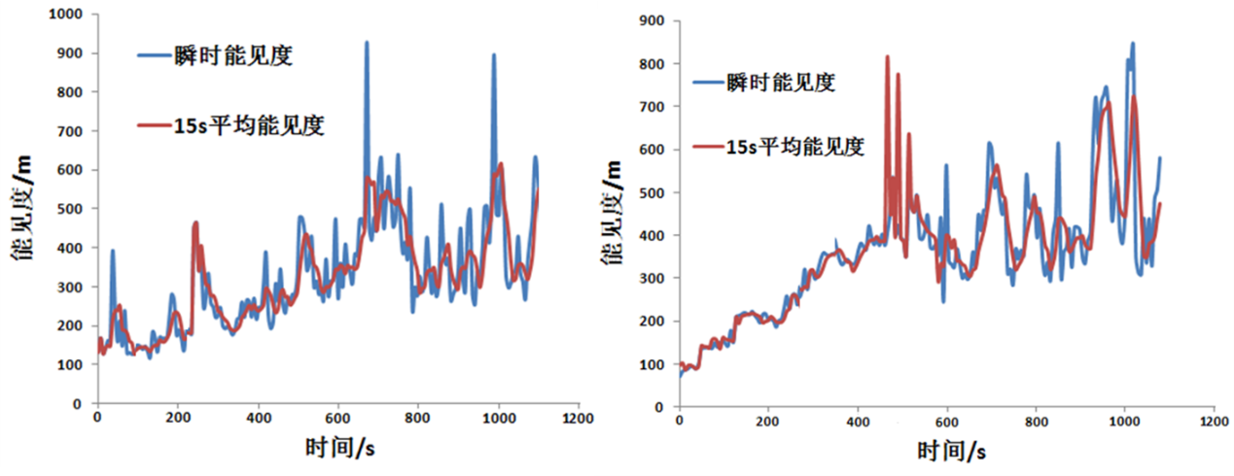

图10 云南腾冲机场吸湿性物质施放后能见度变化曲线

由此可见，吸湿性物质喷洒10 min内雾体浓度得到快速消散，具有良好的除雾实效。

b）环保性应符合GB/T 23851的规定

因为播撒吸湿性物质进行团雾消除尚未制定相关标准，而吸湿性物质吸收雾中水分后，最终会以雨水形式落到地面，作用于田野、道路、建筑物等，或进入地下管网，与广泛使用的融雪剂最终作用结果相似。因此参照GB/T 23851，委托第三方检测机构对碳钢腐蚀率、植物种子相对受害率等进行测试，用以说明吸湿性物质对建筑桥梁及植物种子、农作物是否具有不良影响，检测结果如表5所示。

表5 吸湿性物质环保性能测试数据

|  |  |  |  |
| --- | --- | --- | --- |
| 项目 | 标准 | 检测结果 | 单项结论 |
| 碳钢腐蚀率/（mm/a） | ≤0.11 | 0.001 | 合格 |
| 植物种子相对受害率/% | ≤50 | 27 | 合格 |
| 氯化物（非氯化物类） | ≤1.0 | 0.07 | 合格 |
| 砷（干基） | ≤5 | 未检出 | 合格 |
| 汞（干基） | ≤1 | 未检出 | 合格 |
| 镉（干基） | ≤5 | 未检出 | 合格 |
| 铬（干基） | ≤15 | 未检出 | 合格 |
| 铅（干基） | ≤25 | 未检出 | 合格 |

注：大连产品质量检验检测研究院有限公司检验报告。

从表6中数据可以看出，吸湿性物质的各项指标均满足GB/T23851—2017规定的要求，环保性能良好。

此外对吸湿性物质作用后的路面摩擦衰减率测试，用以分析吸湿性物质对路面抗滑性能的影响，实验结果如下表所示。

表6 湿基本底及不同浓度吸湿性物质湿基（含干涸复湿）抗滑值

|  |  |  |  |  |  |  |
| --- | --- | --- | --- | --- | --- | --- |
| 序号 | 1号 | 2号 | 3号 | 4号 | 5号 | 平均 |
| 湿基本底抗滑值/（BPN） | 60 | 60 | 60 | 60 | 62 | 60.4 |
| 吸湿性物质（稀释2倍）湿基抗滑值/（BPN） | 54 | 55 | 55 | 54 | 56 | 54.8 |
| 吸湿性物质（稀释4倍）湿基抗滑值/（BPN） | 56 | 56 | 54 | 55 | 55 | 55.2 |
| 吸湿性物质（稀释7倍）湿基抗滑值/（BPN） | 56 | 58 | 56 | 56 | 56 | 56.4 |
| 吸湿性物质（稀释8倍）湿基抗滑值/（BPN） | 60 | 58 | 59 | 58 | 58 | 58.6 |
| 吸湿性物质（稀释10倍）湿基抗滑值/（BPN） | 59 | 59 | 59 | 60 | 58 | 59 |
| 吸湿性物质（稀释14倍）湿基抗滑值/（BPN） | 59 | 58 | 60 | 60 | 59 | 59.2 |
| 吸湿性物质（稀释24倍）湿基抗滑值/（BPN） | 60 | 59 | 60 | 60 | 59 | 59.6 |
| 吸湿性物质（稀释300倍）湿基抗滑值/（BPN） | 60 | 62 | 59 | 59 | 59 | 59.8 |
| 吸湿性物质（稀释500倍）湿基抗滑值/（BPN） | 60 | 59 | 61 | 62 | 60 | 60.4 |
| 吸湿性物质（不稀释）干涸复湿抗滑值/（BPN） | 58 | 58 | 56 | 56 | 56 | 56.8 |

计算可得，不同浓度吸湿性物质湿基路面摩擦衰减率，如下表所示。

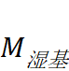

表7 不同浓度吸湿性物质湿基（含干涸复湿）路面摩擦衰减率

|  |  |
| --- | --- |
| 试剂 | 湿基路面摩擦衰减率/% |
| 吸湿性物质（稀释2倍） | 9.27% |
| 吸湿性物质（稀释4倍） | 8.61% |
| 吸湿性物质（稀释7倍） | 6.62% |
| 吸湿性物质（稀释8倍） | 2.98% |
| 吸湿性物质（稀释10倍） | 2.32% |
| 吸湿性物质（稀释14倍） | 1.99% |
| 吸湿性物质（稀释24倍） | 1.32% |
| 吸湿性物质（稀释300倍） | 0.99% |
| 吸湿性物质（稀释500倍） | 0 |
| 吸湿性物质（不稀释）干涸复湿 | 5.96% |

从上表中可以看出，吸湿性物质的湿基（含干涸复湿）路面摩擦衰减率均＜10%，因此对路面抗滑性能影响较小。

c）毒性应符合NY/T1980的规定

委托第三方检测机构对经口毒性进行测试，用以说明吸湿性物质是否无毒，检测结果如下表所示。

表8 急性经口毒性试验结果

|  |  |  |  |  |  |  |  |
| --- | --- | --- | --- | --- | --- | --- | --- |
| 性别 | 动物数  (只) | 体重(X±SD) (g) | | | | 死亡数 死亡率 | |
| 0天 | 7天 | 14天 | 14天增重 | (只) | （%） |
| 雄性 | 10 | 20.3±1.12 | 26.4±1.41 | 31.4±1.36 | 11.1±0.74 | 0 | 0 |
| 雌性 | 10 | 19.5±0.96 | 22.8±1.05 | 26.5±0.82 | 7.0±0.55 | 0 | 0 |

注：宁波海关技术中心检验报告。

本试验条件下，受试样品对ICR小鼠的急性经口LD50＞5000 mg/kg，按照的分级评价要求，该指标符合实际无毒等级。

1. 静电清除

根据清华大学开展的试验测试，静电清除装置可布设于公路两侧或中央隔离带，静电清除装置安装高度4.5 m，装置启动后雾滴明显向装置迁移，启动后10 min能见度有明显改善。

4）团雾主动消除相关设施的布设应结合高速公路实际地理环境和建设需求，当高速公路具备充足的路侧空间、通信、供电条件时，可布设固定式的团雾主动消除设施来提升能见度。当高速公路团雾多发路段附近有养护站点，或路侧空间、通信、供电等条件受限时，可考虑通过无人机等移动式的团雾主动消除设施开展消雾作业。

（4）证实方法

本章主要对团雾应急服务设施的布设位置及间距、功能、性能、效能、特性等提出要求，设计阶段使用时，可通过查验设计文件进行证实；建设阶段使用时，可通过查验团雾应急服务设施（包含团雾应急服务所涉及的硬件设施以及团雾主动消除所用的吸湿性物质）产品说明书，对其功能、性能、效能和特性进行证实，通过查验团雾应急服务设施设置，对其布设位置及间距进行证实。

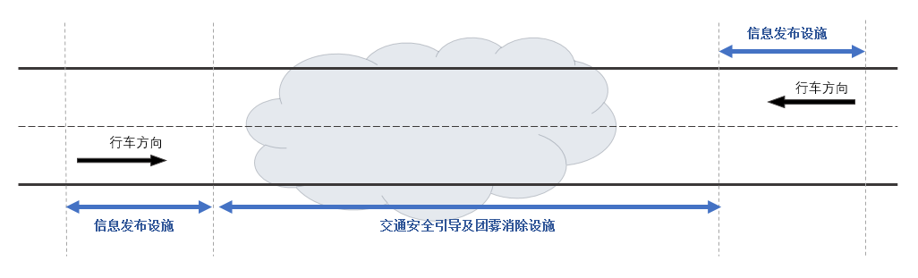

图11 团雾应急服务设施布设示意图

# 四、与现行相关法律、行政法规和其他标准的关系

本系列标准与现有现行法律、法规和标准的之间没有冲突关系。根据山东省团雾监测服务标准化的实际需要，制定《高速公路团雾监测预警与服务技术要求》省级地方标准符合地方标准范围要求，并在山东省范围内有普遍性。本标准编写时参考借鉴了《公共安全重点区域视频图像信息采集规范》（GB 37300）、《高速公路LED可变信息标志》（GB/T 23828）、《高速公路团雾预警等级》（DB37∕T 3794*—*2019）、《雾天公路行车安全诱导装置》（JT/T 1032）等国家/地方/行业标准相关内容，充分考虑了山东省高速公路环境监测的实际需求情况，力求做到指标科学，技术先进，管理有效；本标准的制订能指导全省团雾多发路段监控设施的科学建设及合理服务，推动新型监测服务技术发展，避免建设的盲目性、服务的务实性和资源浪费。符合国家和山东省科技、产业、民生和交通相关法律、法规，无与本标准有冲突、矛盾和相关的强制性（国家、行业、地方）标准，具备协调一致性。

# 五、重大分歧意见的处理过程、处理意见及其依据

本标准无重大分歧意见。

# 六、对地方标准自发布日期至实施日期之间的过渡期（以下简称“过渡期”）的建议及理由

建议过渡期是1个月。

为确保其准确理解、掌握和执行标准，标准发布后将向标准实施主体进行推广和宣贯，推动标准的落地实施。预计此项工作需要1个月的时间。

七、其他需要说明的内容

1.标准名称修改情况

经初稿、送审稿评审会专家组讨论和质询，并结合GB/T 1.1—2020的标准功能类型分类，将标准名称修改为《高速公路团雾监测预警与服务技术规范》。

2.标准公平竞争审查

经公平竞争审查，标准不存在限制或者变相限制市场准入和退出、限制或者变相限制商品要素自由流动、影响经营者生产经营成本、影响经营者生产经营行为等情况。

提出部门：山东省交通运输厅

（盖 章）

2025年8月